学习任务单
课题 | 第二单元 遵守社会规则
学段/年级 | 初中 八年级 | 学科 | 道德与法治
教材 | 道德与法治 人教部编版 八年级 上学期
章节 | 第二单元 遵守社会规则
学习目标
1.通过情境参与课堂互动，了解尊重的含义，并理解尊重对于个人及社会的重要意义。
2.通过情境分析，知晓并总结尊重他人的做法。
3.通过践学环节，进一步践行尊重他人的理念。
课前学习任务
1.通过阅读教材32-36页内容，课前完成前置性学习任务及其检测。（建议15-20分钟）；
2.初步构建知识体系，画出本节课的知识框架。
3.根据自主学习的情况，提出自己的困惑。
课上学习任务
【学习任务一】
情境：生活中那些受人尊重的瞬间，
任务：
1.认真思考，结合情境回答问题。
2.结合生活经历，分享生活中受人尊重的故事。
3.根据调查结果，谈谈自己的发现。
4.根据其他同学的回答进行点评，补充。
【学习任务二】
情境：生活中那体现尊重修养的照片。
任务：
1.分享自己拍下这张照片背后的故事。
2.深入思考，并尝试用自己的话概括尊重基于社会生活的重要意义。
【学习任务三】
情境：生活中尊重他人的那些智慧。
任务：
1.认真思考，结合具体实际回答问题。
2.结合生活经历，谈谈自己践行尊重的一些做法。
【学习任务四】
1.简单归纳总结本节课所学内容；
2.结合课前上传的体现尊重修养的图片及今天的收获，写一写心目中对于“尊重他人”的美好诠释，并在小组内进行交流、分享和评选。
范例 | 图片 | 心目中对“尊重他人”的诠释
1 | 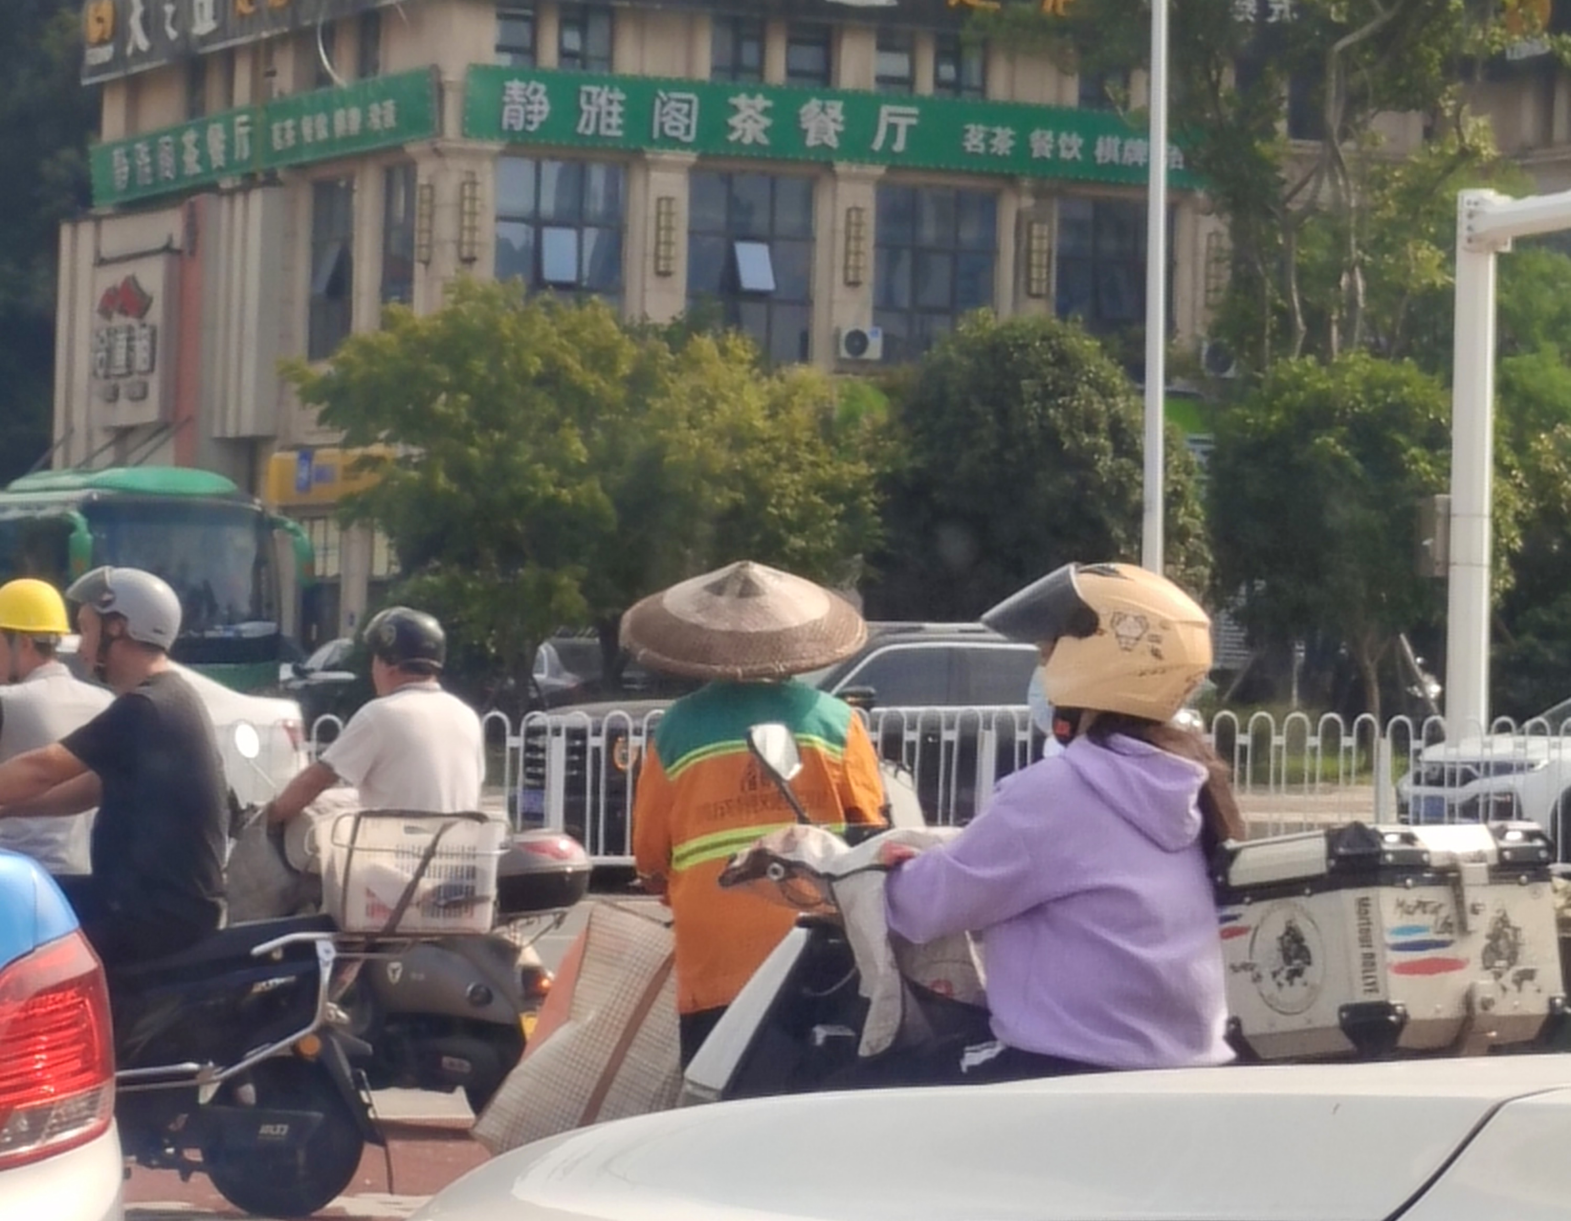 | 尊重他人，  就是绿灯亮了，  但我面前的环卫工人还在弓着腰收拾地面垃圾，  我没有着急催促，  也没有狂按喇叭，  而是选择默默等待，  因为我知道，尊重他人，就要学会积极关注他人。

推荐的学习资源
1.北京四中网校提供的微课学习资源。
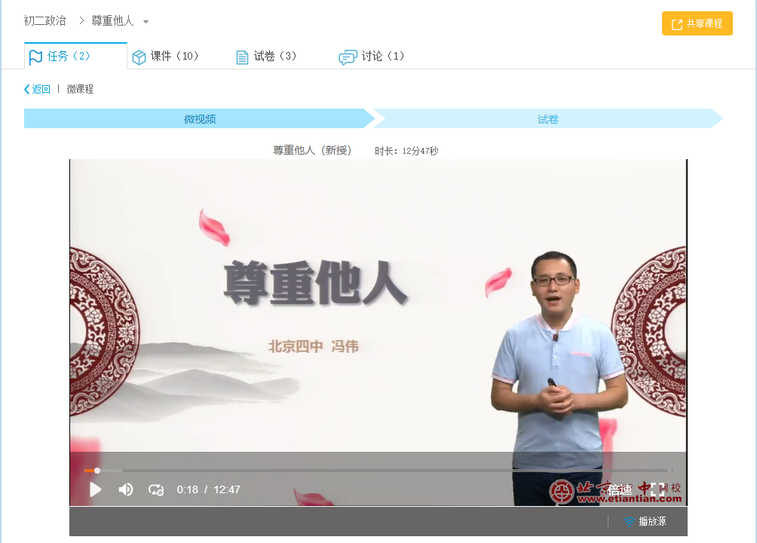
2.国家中小学智慧教育平台课程学习资源
